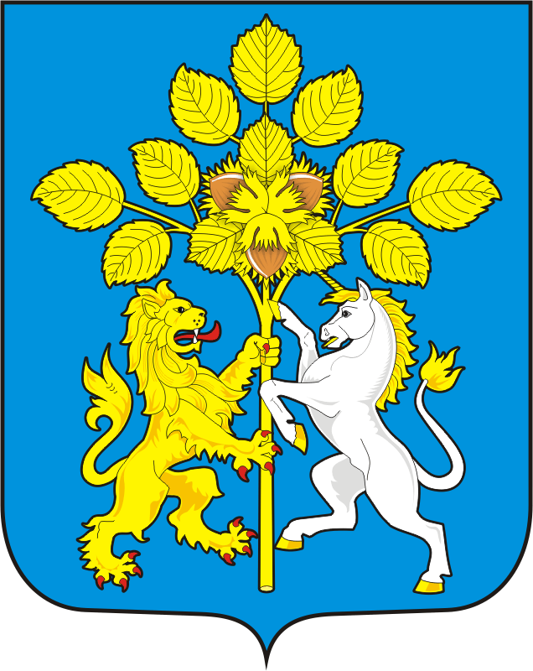

СОВЕТ ДЕПУТАТОВ МУНИЦИПАЛЬНОГО ОБРАЗОВАНИЯ СПАССКИЙ СЕЛЬСОВЕТ САРАКТАШСКОГО РАЙОНА ОРЕНБУРГСКОЙ ОБЛАСТИ ПЕРВЫЙ СОЗЫВ
РЕШЕНИЕ
тридцать седьмого заседания Совета депутатов муниципального образования Спасский сельсовет Саракташского района Оренбургской области первого созыва

26 июня 2019 года с Спасское № 150

О внесение изменений в Положения о муниципальной казне муниципального образования Спасский сельсовет Саракташского района Оренбургской области

На основании статей 12, 132 Конституции Российской Федерации, статьи 35 Федерального закона от 06.10.2003 № 131-ФЗ "Об общих принципах организации местного самоуправления в Российской Федерации", статьи 215 Гражданского кодекса Российской Федерации от 30.11.1994 № 51-ФЗ и Уставом муниципального образования Спасский сельсовет, Совет депутатов Спасского сельсовета

Р Е Ш И Л :
1. Внести изменения в Положение о муниципальной казне муниципального образования Спасский сельсовет Саракташского района Оренбургской области, утвержденное решением Совета депутатов Спасского сельсовета № 33 от 15.02.2016 (приложение).
3. Настоящее решение вступает в силу после дня его обнародования и подлежит размещению на официальном сайте Спасского сельсовета.
4. Контроль за исполнением решения возложить на постоянную комиссию по бюджетной, налоговой и финансовой политике, собственности и экономическим вопросам, торговле и быту (Андреева В.Г)

Председатель Совета депутатов
Глава муниципального образования В.А.Спицин

Приложение
к решению Совета депутатов
Спасского сельсовета
от 26.06.2019 г № 150

ВНЕСЕНИЕ ИЗМЕНЕНИЙ В ПОЛОЖЕНИЕ

О МУНИЦИПАЛЬНОЙ КАЗНЕ МУНИЦИПАЛЬНОГО ОБРАЗОВАНИЯ СПАССКИЙ СЕЛЬСОВЕТ

САРАКТАШСКОГО РАЙОНА
ОРЕНБУРГСКОЙ ОБЛАСТИ

1. Главу 2 Положения изложить в новой редакции:

«2. Цели и задачи формирования, учета, управления
и распоряжения имуществом муниципальной казны

2.1. Основными целями формирования, учета, управления и распоряжения имуществом муниципальной казны являются:
- обеспечение экономической основы деятельности органов местного самоуправления для решения вопросов местного значения;
- создание, сохранение и укрепление материально-финансовой основы муниципального образования;
- обеспечение финансовой самостоятельности муниципального образования в сфере гражданских правоотношений;
- оптимизация структуры и состава собственности муниципального образования;
- повышение доходов местного бюджета от эффективного использования объектов в составе имущества муниципальной казны;
- сохранение, воспроизводство и приумножение объектов муниципальной собственности муниципального образования;
- привлечение инвестиций и стимулирование предпринимательской активности на территории муниципального образования.
2.2. Задачами формирования, учета, управления и распоряжения имуществом муниципальной казны являются:
- формирование реестра, содержащего достоверную информацию об объектах, входящих в состав муниципальной казны;
- пообъектный учет имущества, составляющего муниципальную казну, и его движения;
- совершенствование системы учета, сохранности и содержания объектов в составе имущества муниципальной казны;
- оценка муниципального имущества, составляющего муниципальную казну, и государственная регистрация права муниципальной собственности;
- контроль за сохранностью и использованием муниципального имущества, составляющего муниципальную казну, по целевому назначению;
- выявление и применение наиболее эффективных способов использования муниципального имущества, составляющего муниципальную казну;
- сохранение и приумножение в составе муниципальной казны имущества, управление и распоряжение которым обеспечивают привлечение в доход бюджета муниципального образования дополнительных средств, а также сохранение в составе муниципальной казны имущества, необходимого для обеспечения общественных потребностей населения муниципального образования.
2.3. Направлениями использования объектов в составе имущества муниципальной казны являются:
- передача в аренду;
- передача в безвозмездное пользование;
- передача в доверительное управление;
- передача на хранение;
- передача по концессионному соглашению;
- передача в залог;
- внесение в качестве вкладов в уставной (складочный) капитал хозяйственных обществ;
- иные направления использования, предусмотренные действующим законодательством.
2.4. Порядок использования объектов в составе имущества муниципальной казны устанавливается Положением, утверждаемым Советом депутатов муниципального образования.»

